REQUERIMENTO Nº 086/2023

Nos termos do regimento interno, ouvido o plenário, requeremos, à Secretaria de Infraestrutura e Serviços Públicos, que providencie serviços de limpeza da Avenida do Comércio com extensão dentro do bairro Irmã Dulce, Região Sul de Palmas.

O Vereador que o presente subscreve, em pleno exercício de suas prerrogativas legais e regimentais, solicita-se por meio deste, que através do órgão competente, providencie serviços de limpeza da Avenida do Comércio com extensão dentro do bairro Irmã Dulce, Região Sul de Palmas.

JUSTIFICATIVA

Caros nobres, a presente solicitação partiu dos moradores do bairro, e solicitam que seja promovida uma limpeza na avenida supracitada, pois como as ruas do bairro Irmã Dulce não são asfaltada ainda, grande quantidade de terra, desce e acumulada nesta avenida, única com asfalto dentro do bairro ligando o Irmã Dulce ao Setor Bertaville.
Moradores, no repassaram que com o acúmulo de terra e o grande fluxo de pedestres, ciclistas e veículos, está se tornando perigoso trafegar, pois muitos ciclistas já caíram devido este acúmulo de terra e isso em algum momento pode vir a ocasionar situações mais graves, principalmente com o fluxo de crianças e adolescentes por ser uma via que muitos trafegam de bicicleta para chegar à ETI Anísio Teixeira no Bertaville.
Nesse sentido, REQUEREMOS, à Secretaria de Infraestrutura e Serviços Públicos, a execução destes serviços no local acima descrito, visto que a maior preocupação é sempre garantir a qualidade de vida e o bem-estar da população.
Nesse propósito, ciente do benefício que trará este serviço à população local, conto com o apoio dos nobres pares desta casa, para aprovação deste requerimento.

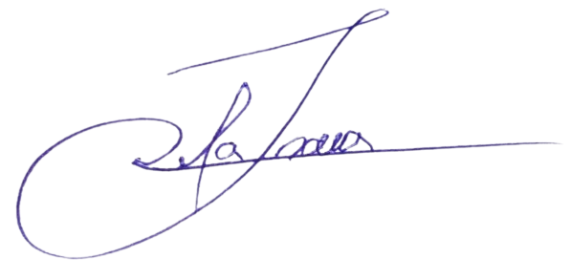
Palmas, 14 de Julho de 2023.

JOSMUNDO VILA NOVA DE SOUZA
Vereador de Palmas
(PODE)

